## 楞次定律

## 知识点一：实验：探究感应电流的方向

一、实验原理

1．由电流表指针偏转方向与电流方向的关系，找出感应电流的方向．

2．通过实验，观察分析原磁场方向和磁通量的变化，记录感应电流的方向，然后归纳出感应电流的方向与原磁场方向、原磁通量变化之间的关系．

二、实验器材

条形磁体，螺线管，灵敏电流计，导线若干，干电池，滑动变阻器，开关，电池盒．

三、进行实验

1．探究电流表指针偏转方向和电流方向之间的关系．

实验电路如图甲、乙所示：

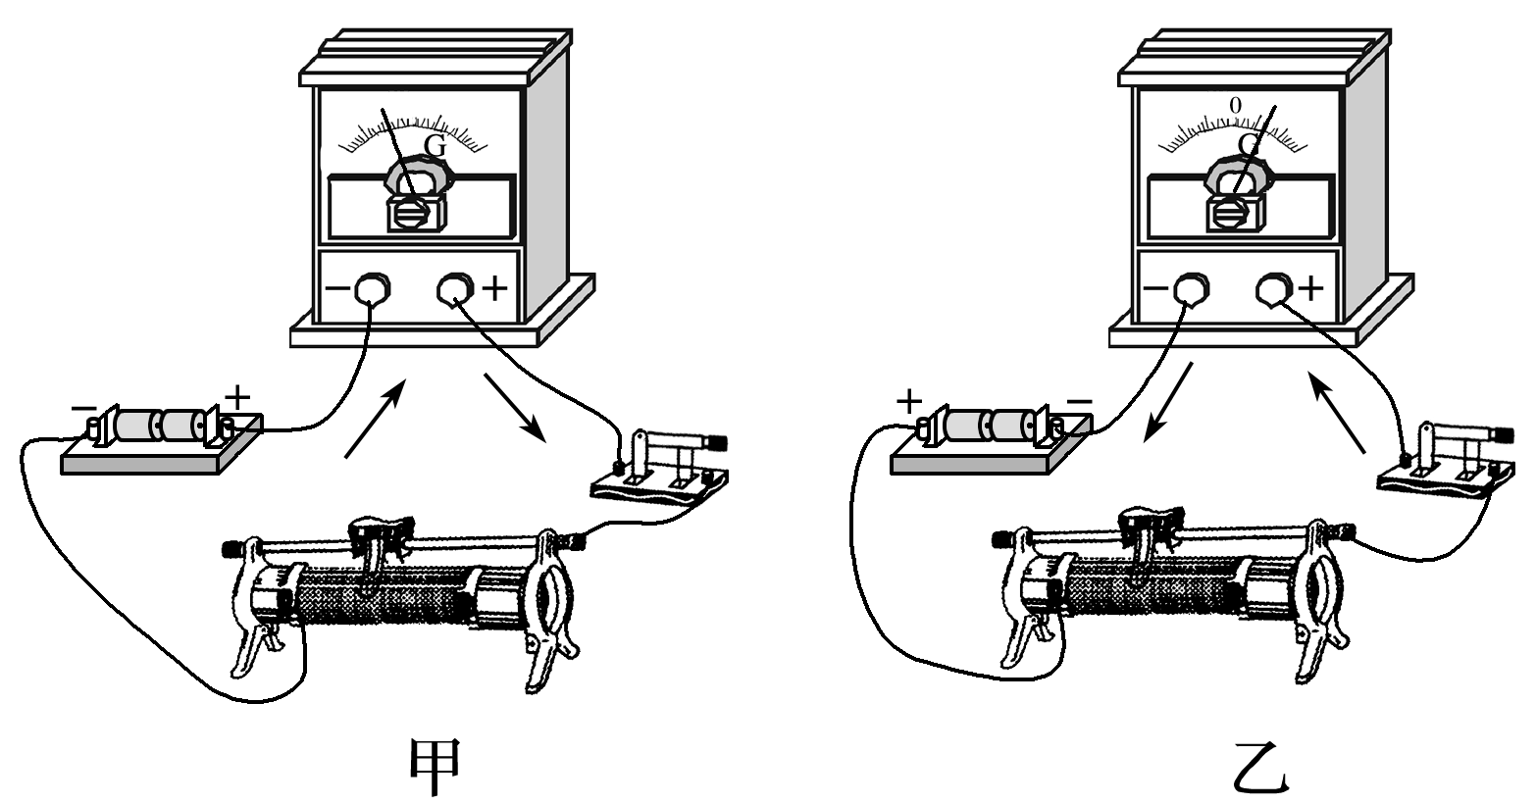

结论：电流从哪一侧接线柱流入，指针就向哪一侧偏转，即左进左偏，右进右偏．(指针偏转方向应由实验得出，并非所有电流表都是这样的)

2．探究条形磁体插入或拔出线圈时感应电流的方向

(1)按下图连接电路，明确螺线管的绕线方向．

(2)按照控制变量的方法分别进行N极(S极)向下插入线圈和N极(S极)向下时抽出线圈的实验．

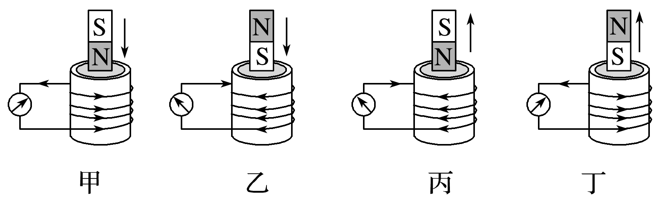

(3)观察并记录磁场方向、电流方向、磁通量大小变化情况，并将结果填入表格．

|  |  |  |  |  |
| --- | --- | --- | --- | --- |
|  | 甲 | 乙 | 丙 | 丁 |
| 条形磁体运动的情况 | N极向下插入线圈 | S极向下插入线圈 | N极朝下时拔出线圈 | S极朝下时拔出线圈 |
| 原磁场方向(“向上”或“向下”) |  |  |  |  |
| 穿过线圈的磁通量变化情况(“增加”或“减少”) |  |  |  |  |
| 感应电流的方向(在螺线管上方俯视) | 逆时针 | 顺时针 | 顺时针 | 逆时针 |
| 感应电流的磁场方向(“向上”或“向下”) |  |  |  |  |
| 原磁场与感应电流磁场方向的关系 |  |  |  |  |

(4)整理器材．

四、实验结果分析

根据上表记录，得到下述结果：

甲、乙两种情况下，磁通量都增加，感应电流的磁场方向与原磁场方向相反，阻碍磁通量的增加；丙、丁两种情况下，磁通量都减少，感应电流的磁场方向与原磁场方向相同，阻碍磁通量的减少．

实验结论：感应电流具有这样的方向，即感应电流的磁场总要阻碍引起感应电流的磁通量的变化．

五、注意事项

1．确定电流方向与电流表指针偏转方向的关系时，要用试触法并注意减小电流强度，防止电流过大或通电时间过长损坏电流表．

2．电流表选用零刻度在中间的灵敏电流计．

3．实验前设计好表格，并明确线圈的绕线方向．

4．按照控制变量的思想进行实验．

5．进行一种操作后，等电流计指针回零后再进行下一步操作．

## 知识点二：楞次定律

一、楞次定律

1．内容：感应电流具有这样的方向，即感应电流的磁场总要阻碍引起感应电流的磁通量的变化．

2．从能量角度理解楞次定律

感应电流沿着楞次定律所述的方向，是能量守恒定律的必然结果，当磁极插入线圈或从线圈内抽出时，推力或拉力做功，使机械能转化为感应电流的电能．

二、右手定则

伸开右手，使拇指与其余四个手指垂直，并且都与手掌在同一个平面内；让磁感线从掌心进入，并使拇指指向导线运动的方向，这时四指所指的方向就是感应电流的方向．

## 技巧点拨

一、对楞次定律的理解

1．楞次定律中的因果关系

楞次定律反映了电磁感应现象中的因果关系，磁通量发生变化是原因，产生感应电流是结果．

2．对“阻碍”的理解

|  |  |
| --- | --- |
| 问题 | 结论 |
| 谁阻碍谁 | 感应电流的磁场阻碍引起感应电流的磁场(原磁场)的磁通量的变化 |
| 为何阻碍 | (原)磁场的磁通量发生了变化 |
| 阻碍什么 | 阻碍的是磁通量的变化，而不是阻碍磁通量本身 |
| 如何阻碍 | 当原磁场磁通量增加时，感应电流的磁场方向与原磁场的方向相反；当原磁场磁通量减少时，感应电流的磁场方向与原磁场的方向相同，即“增反减同” |
| 结果如何 | 阻碍并不是阻止，只是延缓了磁通量的变化，这种变化将继续进行，最终结果不受影响 |

3.“阻碍”的表现形式

从磁通量变化的角度看：感应电流的效果是阻碍磁通量的变化．

从相对运动的角度看：感应电流的效果是阻碍相对运动．

二、楞次定律的应用

应用楞次定律判断感应电流方向的步骤

(1)明确所研究的闭合回路，判断原磁场方向．

(2)判断闭合回路内原磁场的磁通量变化．

(3)依据楞次定律判断感应电流的磁场方向．

(4)利用右手螺旋定则(安培定则)判断感应电流的方向．

三、右手定则的理解和应用

1．右手定则适用范围：闭合电路的部分导体切割磁感线产生感应电流方向的判断．

2．右手定则反映了磁场方向、导体运动方向和感应电流方向三者之间的关系：

(1)大拇指所指的方向是导体相对磁场切割磁感线的运动方向，既可以是导体运动而磁场未动，也可以是导体未动而磁场运动，还可以是两者以不同速度同时运动．

(2)四指指向电流方向，切割磁感线的导体相当于电源．

3．楞次定律与右手定则的比较

|  |  |  |  |
| --- | --- | --- | --- |
| 规律  比较内容 | | 楞次定律 | 右手定则 |
| 区别 | 研究对象 | 整个闭合回路 | 闭合回路的一部分，即做切割磁感线运动的导体 |
| 适用范围 | 各种电磁感应现象 | 只适用于部分导体在磁场中做切割磁感线运动的情况 |
| 联系 | | 右手定则是楞次定律的特例 | |

## 例题精练

1．（2021春•仓山区校级期中）如图甲所示，通电螺线管右侧有一金属圆环，在螺线管中通入如图乙所示的正弦交变电流，规定甲图中所示电流方向为正方向。在B时刻，金属环（　　）

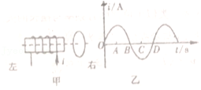

A．磁通量最大

B．感应电动势为零

C．感应电流为逆时针方向（从左向右方向观察）

D．受到水平向左的安培力作用

2．（2021春•杨浦区校级期中）如图，磁场垂直于纸面，磁感应强度在竖直方向均匀分布，水平方向非均匀分布。一铜制圆环用丝线悬挂于O点，将圆环拉至位置a后无初速释放，在圆环从a摆向b的过程中（　　）

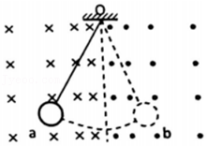

A．感应电流方向先逆时针后顺时针再逆时针

B．感应电流方向一直是逆时针

C．安培力方向始终与速度方向相反

D．安培力方向始终沿竖直方向

## 随堂练习

1．（2021•嘉兴二模）某同学设计了如图所示点火装置。在一个用许多薄硅钢片叠合而成的直条形铁芯上套有两个彼此绝缘且靠近的线圈A和B，调节触点K与带有铁头的弹簧片P恰好接触，合上开关S后，就能在火花塞的两电极M、N之间产生火花。关于该设计方案，下列说法正确的是（　　）

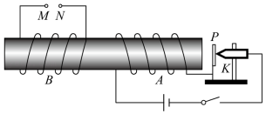

A．不可行，因为电源是直流电

B．不可行，因为两个线圈的磁通量没有变化

C．可行，且A的匝数比B多时，点火效果更好

D．可行，且M、N做成针状时，点火效果更好

2．（2021•嘉定区二模）如图所示，在同一平面内，同心的两个导体圆环中通以异向的电流时（　　）

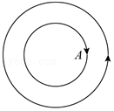

A．两环都有向内收缩的趋势

B．两环都有向外扩张的趋势

C．内环有收缩的趋势，外环有扩张的趋势

D．内环有扩张的趋势，外环有收缩的趋势

3．（2021春•龙子湖区校级月考）如图所示为实验室所用的某种灵敏天平，安装在天平臂一端（图中的右端）的金属片置于蹄形磁铁的两个磁极之间，该装置有利于振动的天平臂迅速平静下来，现因物体放置在秤上引起天平臂的摆动带动金属片上下运动，则以下说法正确的是（　　）

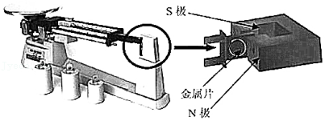

A．当金属片上下运动，由于穿过金属片的磁通量没有发生变化，因此金属片中没有感应电流

B．当金属片上下运动时，金属片中会产生逆时针方向的涡流

C．当金属片向上运动时，金属片受到向下的磁场力

D．由于金属片在上下运动，受到的磁场力总是阻碍金属片的运动，使其机械能转化为内能，导致物体质量测量值偏小

# 综合练习

**一．选择题（共20小题）**

1．（2020秋•杭州期末）如图，固定长直导线L和可自由移动的矩形金属线框abcd在同一光滑水平面上，要使线框中能产生沿abcda方向的感应电流且向右运动，直导线L中的电流必须是（　　）

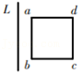

A．方向向下，逐渐减小 B．方向向下，逐渐增大

C．方向向上，逐渐减小 D．方向向上，逐渐增大

2．（2020秋•鄂州期末）如图所示，A为水平放置的塑料圆盘，在其侧面均匀分布着许多负电荷。在A的正上方用绝缘丝线悬挂一个可伸缩的金属圆环B，使B的环面水平且与A的盘面平行，其轴线与塑料圆盘A的轴线OO′重合。现在，若正在绕轴线OO′沿箭头所示方向转动的A由于某种原因逐渐停了下来，则这一过程中金属环B的面积S和丝线受到的拉力F的变化情况是（　　）

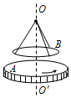

A．S增大，F增大 B．S增大，F减小

C．S减小，F减小 D．S减小，F增大

3．（2020秋•威海期末）关于楞次定律，下列说法正确的是（　　）

A．法拉第通过实验探究得到了楞次定律

B．楞次定律体现了电磁感应现象中的能量守恒

C．楞次定律不适用于判断导体棒在磁场中切割磁感线时产生的感应电流的方向

D．由楞次定律可知，闭合电路中感应电动势的大小，跟穿过这一电路的磁通量的变化率成正比

4．（2020秋•南通期末）abcd是放置在水平面内的矩形线框，O为线框的几何中心，MN是线框的对称轴。在线框两侧对称的位置固定有两根长直导线P、Q，两导线均与ab边平行，俯视图如图所示。两导线中通有大小相等、方向相反的电流，电流的大小随时间逐渐增大。则（　　）

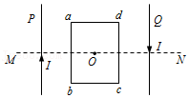

A．穿过线框的磁通量始终为0

B．线框中不会产生感应电流

C．O点磁感应强度方向水平向右

D．感生电场的方向俯视逆时针

5．（2020秋•兴宁区校级期末）航母上飞机弹射起飞是利用电磁驱动来实现的。电磁驱动原理如图所示，在固定线圈左右两侧对称位置放置两个闭合金属圆环，铝环和铜环的形状、大小相同，已知铜的电阻率较小，则合上开关S的瞬间（　　）

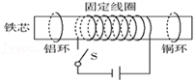

A．两个金属环都向左运动

B．从左侧向右看，两个金属环中感应电流都沿顺时针方向

C．铜环受到的安培力等于铝环受到的安培力

D．若交换电源正负极，两个金属环运动方向都与交换前相反

6．（2020秋•阜宁县校级期末）如图所示，固定的水平长直导线中通有电流I，矩形线框与导线在同一竖直平面内，且一边与导线平行。线框由静止释放，在下落过程中（　　）

菁优网：http://www.jyeoo.com

A．线框的机械能守恒

B．穿过线框的磁通量保持不变

C．线框所受安掊力的合力方向向上

D．线框中感应电流总是顺时针方向

7．（2020秋•益阳期末）如图所示，导线框ABC与长直导线在同一平面内，直导线通恒定电流I，当线框由左向右匀速靠近直导线及穿过直导线后远离导线过程中，线框中感应电流的方向分别是（　　）

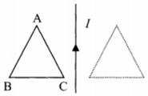

A．都是ABC B．都是CBA

C．先ABC，后CBA D．先CBA，再ABC，再CBA

8．（2020秋•海原县校级期末）如图所示，一个有界匀强磁场区域，磁场方向垂直纸面向外，一个矩形闭合导线框abcd，沿纸面由位置甲（左）匀速运动到位置乙（右），则（　　）

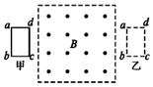

A．导线框进入磁场时，感应电流方向为a→d→c→b→a

B．导线框离开磁场时，感应电流方向为a→d→c→b→a

C．导线框离开磁场时，受到的安培力为零

D．导线框进入磁场时，受到的安培力为零

9．（2020秋•成都期末）如图，线圈M和线圈N绕在同一铁芯上，线圈M与电池、开关S及滑动变阻器串联，线圈N与电流表G连接。若电流从左侧流入G表时，G表指针向左偏转，则（　　）

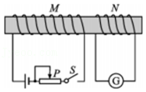

A．S闭合的瞬间，G表指针不偏转

B．S闭合的瞬间，G表指针将向左偏转

C．S闭合稳定后，G表指针将向左偏转

D．S闭合稳定后，滑动变阻器滑片P向右滑动时，G表指针将向右偏转

10．（2020秋•皇姑区校级期末）绝缘水平桌面上放置一金属圆环质量为m，圆心正上方有一竖直的条形磁铁。当条形磁铁沿水平方向向右运动时，圆环始终未动。若桌面对圆环的支持力为FN，对圆环的摩擦力为Ff，重力加速度为g。则（　　）

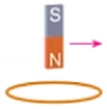

A．FN小于mg，Ff方向向左 B．FN小于mg，Ff方向向右

C．FN大于mg，Ff方向向左 D．FN大于mg，Ff方向向右

11．（2020秋•宝山区期末）如图所示，金属圆环用绝缘细线悬挂在天花板上，一条形磁铁正对圆环水平向右快速移动时，金属圆环（　　）

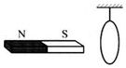

A．既会向右偏，又有缩小的趋势

B．会向右偏，但没有缩小的趋势

C．不会向右偏，但有缩小的趋势

D．既不会向右偏，又没有缩小的趋势

12．（2020秋•葫芦岛期末）如图所示，原来静止的可动圆环形线圈通有顺时针方向的电流I，在其直径AB上靠近B点放置一根垂直于线圈平面的固定不动的长直导线，并通以电流I，方向垂直纸面向里，此时环形线圈的运动情况是（　　）

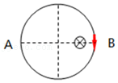

A．从A向B方向观察，以AB为轴逆时针旋转，并且B点靠近直线电流

B．从A向B方向观察，以AB为轴逆时针旋转，并且B点远离直线电流

C．从A向B方向观察，以AB为轴顺时针旋转，并且B点靠近直线电流

D．从A向B方向观察，以AB为轴顺时针旋转，并且B点远离直线电流

13．（2021•怀柔区模拟）绝缘的水平桌面上放置一金属圆环，其圆心的正上方有一个竖直的条形磁铁。当条形磁铁沿水平方向向右移动时，圆环始终未动。若圆环的质量为m，桌面对它的支持力为FN，在此过程中（　　）

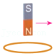

A．FN小于mg，圆环有向右的运动趋势

B．FN小于mg，圆环有向左的运动趋势

C．FN大于mg，圆环有向右的运动趋势

D．FN大于mg，圆环有向左的运动趋势

14．（2020秋•镇海区校级月考）如图所示，线圈两端与电压表的正负接线柱相连。将强磁体从玻璃管上端离线圈高度h处由静止释放，直至其穿过线圈，电压表指针向右偏转一定角度，释放时磁体离线圈较远，穿过线圈的磁通量可忽略不计。则下列说法正确的是（　　）

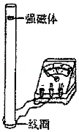

A．强磁体在下落过程中做自由落体运动

B．仅增大高度h，重复操作，电压表指针右偏的幅度增大

C．仅增大高度h，重复操作，通过线圈导线某截面的电荷量将增大

D．仅增加线圈匝数，重复操作，穿过线圈的磁通量的变化量将增大一线圈

15．（2020秋•沙坪坝区校级月考）如图所示，金属圆环a与均匀带正电的绝缘圆环b同心共面放置，当b绕O点在其所在平面内顺时针加速旋转时，圆环a（　　）

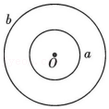

A．产生逆时针方向的感应电流，有扩张趋势

B．产生逆时针方向的感应电流，有收缩趋势

C．产生顺时针方向的感应电流，有扩张趋势

D．产生顺时针方向的感应电流，有收缩趋势

16．（2020秋•静海区月考）如图所示，光滑固定导轨MN、PQ水平放置，两根导体棒a、b平行放于导轨上，形成一个闭合回路。当条形磁铁从高处下落接近回路时（　　）

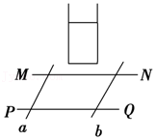

A．导体棒a、b将互相靠拢 B．导体棒a、b将互相远离

C．磁铁的加速度仍为g D．磁铁的加速度大于g

17．（2020春•焦作期末）如图所示，在通电长直导线的右侧有一圆形线圈，线圈由粗细均匀的同种材料绕制而成，并绕平行于直导线的直径做匀速转动。下列说法正确的是（　　）

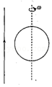

A．线圈中产生的是正弦式交变电流

B．图示位置线圈受到的安培力向右

C．线圈每转一周，线圈中电流方向改变2次

D．把线圈的匝数加倍，线圈中的最大电流加倍

18．（2020•江苏）如图所示，两匀强磁场的磁感应强度B1和B2大小相等、方向相反。金属圆环的直径与两磁场的边界重合。下列变化会在环中产生顺时针方向感应电流的是（　　）

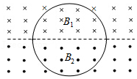

A．同时增大B1减小B2

B．同时减小B1增大B2

C．同时以相同的变化率增大B1和B2

D．同时以相同的变化率减小B1和B2

19．（2020•浙江模拟）光滑绝缘水平桌面上固定一厚度不计的绝缘方框，三个绝缘正方形小线圈对称放置在相应位置上，小线圈在方框内外的面积相等。在方框a、b间通入如图所示逆时针电流的瞬间，则（　　）

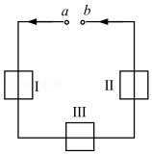

A．小线圈Ⅰ、Ⅱ、Ⅲ相互靠近

B．小线圈Ⅰ、Ⅱ、Ⅲ相互远离

C．小线圈Ⅰ、Ⅱ相互远离，小线圈Ⅲ向上运动

D．小线圈Ⅰ、Ⅱ相互靠近，小线圈Ⅲ向下运动

20．（2020•闵行区二模）楞次定律是下列哪个定律在电磁感应现象中的具体体现（　　）

A．电阻定律 B．欧姆定律

C．库仑定律 D．能量守恒定律

**二．多选题（共10小题）**

21．（2020秋•贵阳期末）如图所示，匀强磁场垂直于软导线回路平面。要使软导线回路变为圆形，下列方法可行的是（　　）

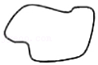

A．使磁场逐渐增强，方向向外

B．使磁场逐渐减弱，方向向外

C．使磁场逐渐减弱，方向向里

D．使磁场逐渐增强，方向向里

22．（2021•五华区校级模拟）光滑绝缘的水平面上放置两个导线圈a、b，它们为同心圆，a均匀带上电，b不带电。现让a绕圆心在水平面内转动起来，发现b有收缩的趋势，则下列说法正确的是（　　）

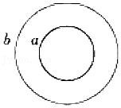

A．如果a带正电，则可能沿顺时针方向加速转动

B．如果a带负电，则可能沿顺时针方向减速转动

C．无论a带何种电荷，一定加速转动

D．无论a带何种电荷，一定减速转动

23．（2021•盘州市一模）如图，线圈与电流表连接成闭合电路，将条形磁铁的N极向下插入线圈时，电流表的指针向右偏转。以下推断正确的是（　　）

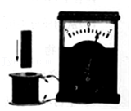

A．将磁铁的N极从线圈中向上拔出时，电流表的指针向右偏转

B．将磁铁的N极从线圈中向上拔出时，电流表的指针向左偏转

C．将磁铁的S极向下插入线圈时，电流表的指针向左偏转

D．将磁铁的S极向下插入线圈时，电流表的指针向右偏转

24．（2021•沂水县校级模拟）高速铁路列车通常使用磁力刹车系统。磁力刹车工作原理可简述如下：将磁铁的N极靠近一块正在以逆时针方向旋转的圆形铝盘，使磁感线垂直铝盘向内，铝盘随即减速，如图所示。图中磁铁左方铝盘的甲区域（虚线区域）朝磁铁方向运动，磁铁右方铝盘的乙区域（虚线区域）朝离开磁铁方向运动。下列有关铝盘刹车的说法正确的是（　　）

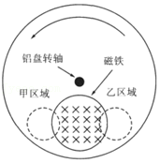

A．铝盘甲区域的感应电流产生垂直铝盘向外的磁场

B．铝盘乙区域的感应电流产生垂直铝盘向外的磁场

C．磁铁与感应电流之间的作用力，会使铝盘减速

D．若将实心铝盘换成布满小空洞的铝盘，则磁铁对空洞铝盘所产生的减速效果与实心铝盘相同

25．（2020秋•十堰期末）如图甲所示，闭合线圈b处于a线圈内部，并与a线圈共面，以顺时针方向为正方向，当a线圈中通入如图乙所示的正弦交流电时，关于b线圈中的感应电动势与感应电流，下列判断正确的是（　　）

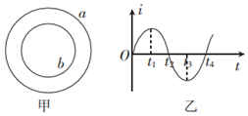

A．t1时刻，b线圈中感应电流最大

B．t2时刻，b线圈中感应电流为顺时针方向

C．t3时刻，b线圈中感应电动势为零

D．t4时刻，b线圈中感应电流为顺时针方向

26．（2020秋•西城区期末）如图所示，用条形磁铁的磁极靠近铝环，下列关于电磁感应现象的说法正确的是（　　）

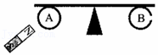

A．N极靠近闭合的铝环A，环A被排斥，环A中有逆时针方向的电流

B．N极靠近断开的铝环B，环B不动，但环B中有逆时针方向的感生电场

C．S极靠近闭合的铝环A，环A被吸引，环A中有顺时针方向的电流

D．S极靠近断开的铝环B，环B被吸引，环B中有顺时针方向的感生电场

27．（2020秋•运城期末）如图所示，水平桌面上放一闭合铝环，在铝环轴线上方有一条形磁铁.当条形磁铁沿轴线竖直向下迅速移动时，下列判断中正确的是（　　）

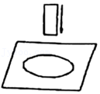

A．铝环有收缩趋势 B．铝环有扩张趋势

C．对桌面压力减小 D．对桌面压力增大

28．（2021•仪陇县模拟）如图甲所示，在一空心螺线管内部中点处放置一小铜环，图乙所示，在一空心螺线管外部放置一大铜环，电路接通瞬间，下列说法正确的是（　　）

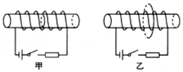

A．从左往右看，两个铜环中部都有顺时针方向感应电流

B．从左往右看，小铜环有顺时针方向感应电流，大铜环中有逆时针方向感应电流

C．两个铜环都有收缩趋势

D．小铜环有收缩趋势，大铜环有扩张趋势

29．（2019秋•鼓楼区校级期末）如图甲所示，圆形线圈P静止在水平桌面上，其正上方固定一螺线管Q，P和Q共轴，Q中通有变化电i，电流随时间变化的规律如图乙所示，P所受的重力为G，桌面对P的支持力为FN，则（　　）

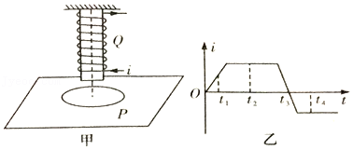

A．t1时刻FN＜G，P有扩大的趋势

B．t2时刻FN＝G，此时穿过P的磁通量最大

C．t3时刻FN＝G，此时P中有感应电流

D．t4时刻FN＞G，P有收缩的趋势

30．（2020秋•岳麓区校级月考）随着科学技术的发展，手机无线充电功能将广泛应用于生活。图甲为充电原理示意图，充电板中的励磁线圈接如图乙所示的正弦交变电流（电流由a流入时方向为正），从而使手机内的感应线圈产生感应电流，下列说法正确的是（　　）

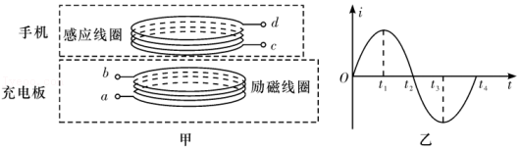

A．感应线圈中电流的方向总是与励磁线圈中电流方向相反

B．感应线圈中产生的是频率相同的余弦交变电流

C．t2时刻，感应线圈中电流的瞬时值为0

D．t1～t3时间内，c点电势高于d点电势

**三．填空题（共3小题）**

31．（2021•崇明区二模）让两个相同的闭合金属环A和B分别从同高度静止开始释放，其中A穿过一条形磁铁，B下方无磁铁，发现A比B下落得慢。分析其原因：

（1）A环下落时，由于穿过磁铁，环中会产生感应电流，理由是：　 　。

（2）由于A环中有感应电流，会受到一个向上的阻力作用，其理论依据是：　 　。

（3）而B环只受重力，做自由落体运动，因此比A环下落要快一点。

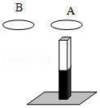

32．（2020秋•金台区期末）如图所示，ABDC是一环形导线，在C、D处用软导线与一直导线ab接通，环形区域存在一垂直纸面向里均匀减小的磁场，则直导线ab中电流方向为　 　（选填“由a向b”或“由b向a”），放在ab下方的小磁针的　 　极将转向纸外。

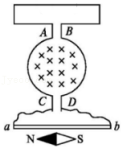

33．（2020秋•静海区校级期末）如图所示，在通电密绕长螺线管靠近左端处，吊一金属环a处于静止状态，在其内部也吊一金属环b处于静止状态，两环环面均与螺线管的轴线垂直且环中心恰在螺线管中轴上。当滑动变阻器R的滑片P向左端移动时，a、b两环的运动及变化情况将a将　 　，b将　 　（填“左摆”或“右摆”或“不动”）；a有　 　的趋势，b有　 　的趋势（填“收缩”或“扩张”）。

